34. základní škola Plzeň, příspěvková organizace, Gerská 32
Tel.: 378028801, e-mail: zs34@zs34.plzen-edu.cz

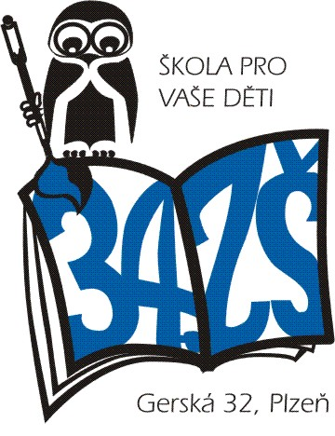

Dodavatel:

Pletiva Dobrý a
Urbánek s.r.o.
Ledce 99
33014 Ledce
Česká republika

V Plzni dne 21.11.2024

Vyřizuje: Marcela Lincová, telefon 776 854 098

Objednávka

Objednáváme u Vás tímto opravu plotu školního hřiště.
Cena dle cenové nabídky ze dne 3.10.2024 – 68 778,- Kč včetně DPH

Prosíme o potvrzení objednávky.

S pozdravem

Mgr. Bc. Jiří Rymeš
ředitel školy

Odběratel, údaje k fakturaci:
34. základní škola Plzeň, Gerská 32, příspěvková organizace
Adresa: Gerská 32, 323 00 Plzeň
IČO: 66362504

-----------------------------------------------------------------------------------------------------------------

Smluvní strany berou na vědomí, že tato objednávka dle zákona č. 340/2015 Sb., o registru smluv, ve znění pozdějších předpisů, podléhá uveřejnění prostřednictvím registru smluv.
Smluvní strany se dohodly, že objednávku k uveřejnění prostřednictvím registru smluv zašle správci registru objednatel.

